 | CENTRO EDUCACIONAL ESPAÇO INTEGRADO  Ensino Médio  Aluno (a): _______________________________________________________________  Série: Turma:_____ Data: _____________________  Disciplina: Professor(a): | NOTA:  _______

REVISÃO 12 ( FUNÇÃO LOGARÍTMICA)

1) A altura média do tronco de certa espécie de árvore, que se destina à produção de madeira, evolui, desde que é plantada, segundo o modelo matemático:
h(t) = 1,5 + log₃ ( t + 1 )
com h(t) em metros e t em anos. Se uma dessas árvores foi cortada quando seu tronco atingiu 3,5 metros, qual o tempo (em anos) transcorrido do momento da plantação até o corte?

2) (FUVEST) A figura a seguir mostra o gráfico da função logaritmo na base b.
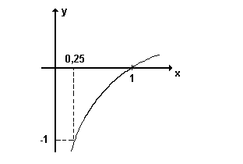
O valor de b é:
a) 1/4.
b) 2.
c) 3.
d) 4.
e) 10.

3) Sabendo-se que 5^{n} = 2, podemos concluir que log₂ 100 é igual a:
a) 2/n
b) 2n
c) 2 + n²
d) 2 + 2n
e) (2 + 2n)/n

4) (CESGRANRIO) Se log 123 = 2,09, o valor de log 1,23 é:
a) 0,0209
b) 0,09
c) 0,209
d) 1,09
e) 1,209

5) Se log₂ b – log₂ a = 5 o quociente b/a, vale:
a) 10
b) 32
c) 25
d) 64
e) 128

6) Considere a > 1 e a expressão adiante.
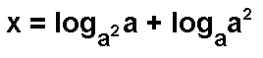
Então o valor de x é:
a) 2
b) 3/2
c) 5/2
d) 2/5
e) 1

7) (FUVEST) Qual das figuras a seguir é um esboço do gráfico da função f(x)=log₂ 2x ?

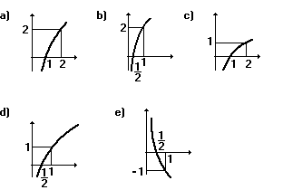

8) (PUCMG) A soma das raízes da equação abaixo é:
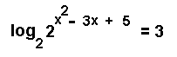
a) 1
b) 2
c) 3
d) 4
e) 5

9) (UFMG) Observe a figura.
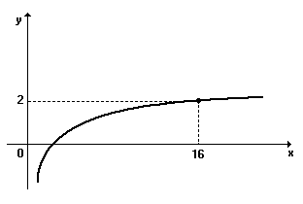
Nessa figura, está representado o gráfico de f(x)=log_{n} x.
O valor de f(128) é:
a) 5/2
b) 3
c) 7/2
d) 7

10) Considere os seguintes números reais:
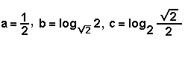
Então:
a) c < a < b.
b) a < b < c.
c) c < b < a.
d) a < c < b.
e) b < a < c.

11) Dada a expressão S = log 0,001 + log 100, o valor de S é:
a) -3
b) -2
c) -1
d) 0
e) 1

12) (UFMG) Seja
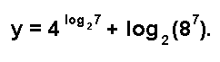
Nesse caso, o valor de y é:
a) 35
b) 56
c) 49
d) 70

13) (CESGRANRIO)
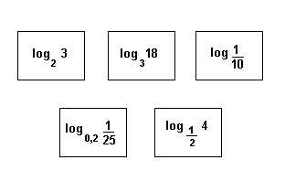
Observe os cinco cartões anteriores. Escolhendo-se ao acaso um desses cartões, a probabilidade de que nele esteja escrito um logaritmo cujo valor é um número natural é de:
a) 0
b) 1/5
c) 2/5
d) 3/5
e) 4/5

14) (UNIRIO) Um professor propôs aos seus alunos o seguinte exercício: "Dada a função f: IR₊* → IR determine a imagem de x=1024"

f(x) = log₂ 64x³

Qual não foi sua surpresa quando, em menos de um minuto, um aluno respondeu corretamente que a imagem era:
a) 30
b) 32
c) 33
d) 35
e) 36

15) (UFRJ) Sejam x e y duas quantidades. O gráfico abaixo expressa a variação de log y em função de log x, onde log é o logaritmo na base decimal.
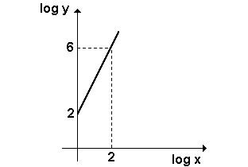
Determine uma relação entre x e y que não envolva a função logaritmo.

16) Sabendo-se que log 3 = 0,47712, podemos afirmar que o número de algarismos de 9²⁵ é:
a) 21.
b) 22.
c) 23.
d) 24.
e) 25.

17) (UFMG) Observe a figura.
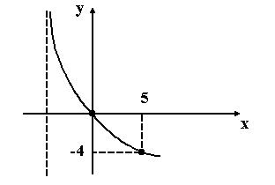
Nessa figura está representado o gráfico da função
f(x) = log₂ 1 / (ax + b).
Então, f (1) é igual a:
a) -3
b) -2
c) -1
d) -1/2
e) -1/3

18) (FUVEST) A curva da figura que se segue representa o gráfico da função y=logx, para x>0. Assim sendo, a área da região hachurada, formada pelos dois retângulos, é:
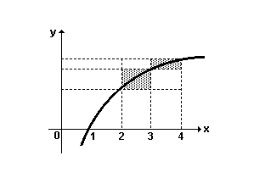
a) log2
b) log3
c) log4
d) log5
e) log6

19) A energia nuclear, derivada de isótopos radiativos, pode ser usada em veículos espaciais para fornecer potência. Fontes de energia nuclear perdem potência gradualmente, no decorrer do tempo. Isso pode ser descrito pela função exponencial
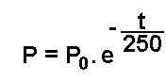
na qual P é a potência instantânea, em watts, de radioisótopos de um veículo espacial; P₀ é a potência inicial do veículo; t é o intervalo de tempo, em dias, a partir de t₀ =0; e é a base do sistema de logaritmos neperianos. Nessas condições, quantos dias são necessários, aproximadamente, para que a potência de um veículo espacial se reduza à quarta parte da potência inicial? (Dado: In2=0,693)
a) 336
b) 338
c) 340
d) 342
e) 346

